Malý chytrolíne….
Tento úkol bude pro tebe zcela jistě brnkačka…. Budeš potřebovat pomoc rodičů, ale spolu to zvládnete
Obrázky z pohádky doplň do křížovky a jsem zvědavá na výsledek…Ty taky? Tak jdeme na to…
Začínají se zelenat 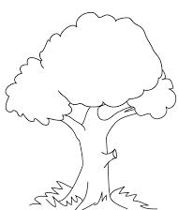…
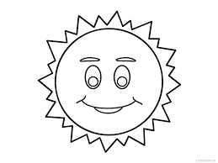
Pomáhá tomu
a nejen, že tato barva (jaká?) svítí z oblohy, ale i v trávě se klubou žluté, 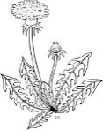

ze kterých si každá víla plete věneček.
Zahradou se line vůně . 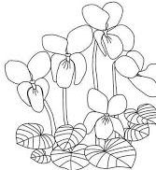
Jsou to malé, drobné, fialové kytičky.
A víš, že v zahradě můžeš objevit květiny, které jsou si strašně podobné a jmenují se každá jinak.
Ta větší je
a menší v názvu ukrývá číslo..
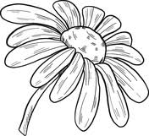
Tohle všechno nám vyčaruje jaro… Víš,jak se jmenuje měsíc, kdy jaro začíná?
Tak ho doplň

Už jistě znáš tajenku
Vyšla ti kytička? Jaká? Tak přesně tuhle mají tvoje paní učitelky nejraději a budou mít velikou radost, když ji doma pro ně vyrobíš, Můžeš malovat, kreslit, prostě cokoliv…
